 | ООО «Азот-Сервис»

Инструкция по работе в программе
«АРМ Трудозатраты»

Автор | Согласовано | Утвердил
Начальник бюро САПР | Начальник отдела ИТ | Зам.ген.директора по ПИР и инжинирингу
А.А.Будаев | Е.А.Савенко | С.А.Гаврилюк

Содержание

- Введение 3
- Авторизация 3
- Смена пароля. 4
- Ввод данных. 5
- Поиск. 8
- Печать. 10
- Утверждение 10
- Отчеты 11

1. Введение

Настоящая инструкция содержит описание принципов работы в INTRANET-приложении «АРМ Трудозатраты». Действие данной инструкции распространяется на работников УПИРиИ.
Основная цель «АРМ Трудозатраты»– ведение единой базы выполненных объемов работ персоналом УПИРиИ, с их последующим анализом по фиксированным критериям: затратам по времени выполнения проектов, объема выданной документации в архив, загрузке подразделений во временном интервале.

2. Авторизация
«АРМ Трудозатраты»запускается двойным нажатием левой кнопки мыши по ярлыку, размещенном на рабочем столе Windows.
Запустится браузер Google Chrome c окном регистрации для ввода идентификационных данных пользователя. Таймер внизу показывает время до окончания текущего отчетного периода

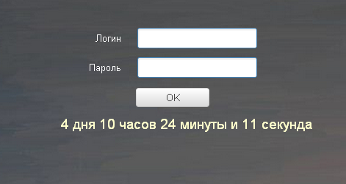

При правильном вводе своего логина и пароля, происходит перенаправление на страницу ввода данных.
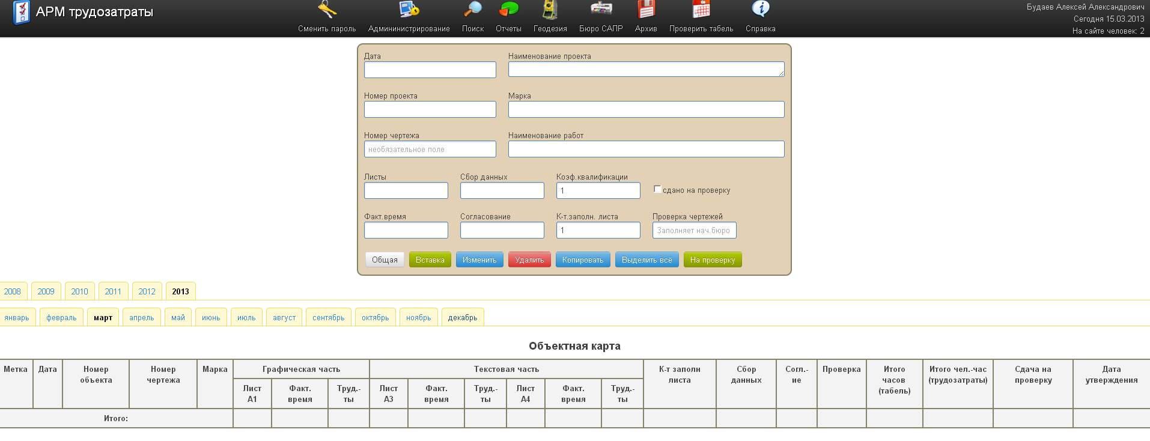

3. Смена пароля.
После первой авторизации требуется, в обязательном порядке, сменить пароль.
Пользователь в любое время может сменить пароль. Для этого нужно кликнуть на ссылке «Сменить пароль» на странице ввода данных в строке меню. В появившемся окне в первой строке ввода нужно набрать текущий пароль, а во второй строке новый пароль и нажать кнопку «OK».

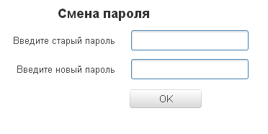

Использование данного пароля неограниченно по времени (в отличие от сетевого), т.е. принудительное блокирование логина по истечении определенного промежутка времени не предусмотрено.

4. Ввод данных.
Заполнение карты рабочего времени производится в период с 26 числа предыдущего месяца по 25 число текущего месяца. 25 числа доступ к заполнению предыдущего месяца блокируется, это требуется для согласованности со сдаваемой отчетностью.
Наполнение данными карты рабочего времени производится путем заполнения полей ввода и выбора элементов из раскрывающихся списков. При этом следует учесть, что значения полей, которые не будут заполнены, при нажатии кнопки «Вставка» в базе данных будут представляться нулями. Выбор значений раскрывающихся списков «Номер проекта», «Наименования работ», «Марка» должен быть обязателен, иначе будет выведено предупреждающее сообщение.
Не следует вводить еще не наступившую дату, это также является ошибкой.
Для работ выполняемых пользователями существует разделение на графические и текстовые. К графическим работам относят чертежи с графикой, к текстовым – пояснительные записки, спецификации, расчеты, листы общих данных, карточки авторского надзора и др.
В случаях разработки графической части в формате А2, А3, А4, их необходимо привести к формату А1, пропорционально, с понижающим коэффициентом.
Информационными единицами с которыми будет оперировать «АРМ Трудозатраты». являются: количество листов различных форматов (А1- графическая часть, А3, А4 - текстовая часть), количество затраченного на работу фактического времени (в часах), коэффициент сложности от максимальной величины трудозатрат (0 < Коэф-т ≤ 1.15), определяемые по утвержденным нормативам, а также наличие текстовой отметки о сдаче выполненной работы на проверку нормоконтроллеру и утверждению начальником отдела.
Коэффициент сложности определяется самим пользователем, исходя из степени наполнения графической составляющей на листе (процент наполнения графики), сложностью выполнения чертежа, степенью вариантности (использование ранее выполненной графики на данном чертеже). Единица будет соответствовать максимальному значению трудозатрат, определенному для конкретной работы. Также коэффициент будет определяться степенью квалификации сотрудника. Чем выше квалификация исполнителя, тем коэффициент будет ниже. Утвержденные нормативные значения для каждой работы можно найти в ТДМС (Справочники -> Нормирование).
При заполнении системы учета выполненными работами, уже сданными на проверку вышестоящим руководителям, следует проставлять галочку на переключателе «Сдано на проверку». После нажатия кнопки «Вставка» в таблице записей в колонке «Сдача на проверку» появится значок .
Чтобы пользователи не могли ввести или исправить значения работ по старым датам (в предыдущем месяце), «АРМ Трудозатраты»заблокирует операцию вставки и выдаст соответствующее текстовое сообщение.
Пример ввода показан на рисунке ниже.
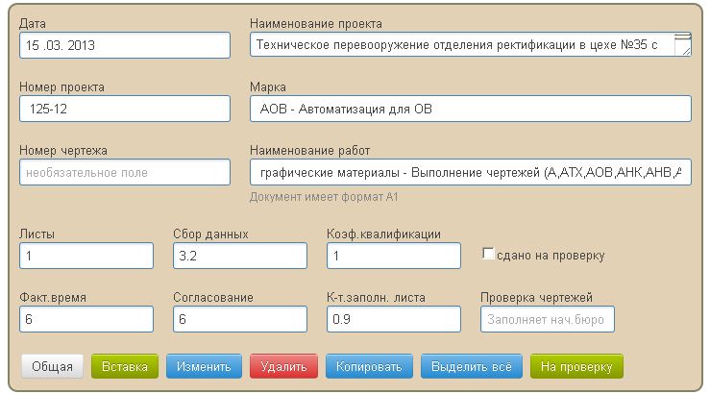

Пользователю нужно быть особенно внимательным при выборе производимых действий. Для разделения статуса кнопки, они представлены в разной цветовой гамме.
Особо опасное действие «удалить выбранную запись» кнопка «Удалить» выделяется среди других кнопок красным цветом, сигнализирующим о более внимательном отношении пользователя.
Кнопки «Вставка» и «на Проверку» выделены зеленым цветом как безопасные и наиболее используемые. Кнопки «Изменить», «Копировать», «Выделить все» отображаются синим цветом.
Для изменения, удаления, копирования данных из таблицы, следует пометить те записи, которые будут подвергаться изменению, удалению, копированию (Это делается выставлением галочки в таблице данных, в первом столбце «Метка») и нажать соответствующую кнопку.
Перед нажатием кнопки «Копирование» аналогично следует пометить строку копируемой записи. Данные из строки соответственно попадают в поля ввода. Для облегчения дальнейшего поиска скопированной строки, она выделяется красным цветом
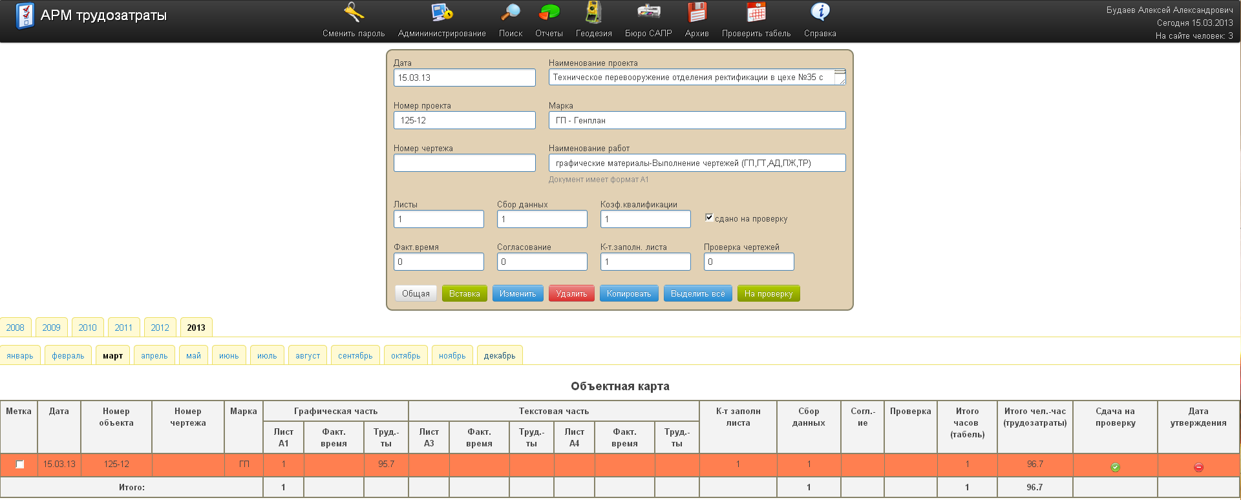

Количество выполненных листов заносится в поле ввода «Листы».
Фактическое время, затраченное на выполнение работы, заносится в поле ввода «Факт.время».
Поля ввода «Сбор данных» и «Согласование» предназначены для занесения в них значений времени, потраченных на подготовку материалов для выполнения графической части, а также затрат времени на согласование чертежей между смежными отделами.
Трудоемкость каждого листа заложена в базе данных и в табличное поле «Итого чел.-час» заносится уже рассчитанное значение. Общая трудоемкость вычисляется самой программой и будет составлять:
ОбщаяТрудоемкость =(ТрудоемкостьЛиста_А1×КолЛистов_А1+
ТрудоемкостьЛиста_А3×КолЛистов_А3+
ТрудоемкостьЛиста_А4×КолЛистов_А4)*Коэф.заполн.листа*Коэф.квалиф.+
СборДанных + Согласование
Общее количество времени затраченное на выполнение работы также оценивается программой:
ВсегоВремени =ВремяВыполненияЛистов_А1+
ВремяВыполненияЛистов_А3+
ВремяВыполненияЛистов_А4+
СборДанных + Согласование+Проверка (для начальников)

5. Поиск.
Для начальников бюро и начальников отдела будет интересен ресурс поиска информации по конкретным сотрудникам (кликнуть по ссылке «Поиск»). См ниже рисунок.
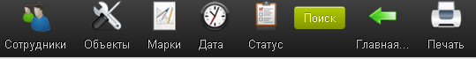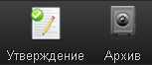
Кликнув на пункте меню «Сотрудники», из раскрывающихся списков «ФИО», «отдел», «бюро» можно выбрать соответствующие значения и выполнить поиск как по отдельным сотрудникам, так и целым подразделениям (отдела или конкретного бюро).
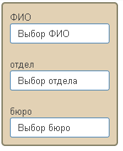
Линейные руководители (начальники отделов и их заместители) в списке «ФИО» могут увидеть всех сотрудников, находящихся в подчиненном им подразделении. По умолчанию (если не выбрано ничего) поиск ведется по подразделению (подразделениям) к которому принадлежит руководитель. Для начальника отдела это отдел, для ГИПа – все отделы. Если выбран конкретный сотрудник, то поиск ведется только по данному сотруднику.
В пункте меню «Объекты» представлен список объектов, которые занесены в базу данных в настоящее время.
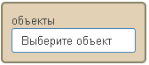
При выборе какого-либо значения из списка «Объекты» поиск ведется только по данному объекту. Если не выбирать ничего, поиск будет вестись по всем объектам в базе данных.

В пункте меню «Марки» представлен список марок, которые занесены в базу данных в настоящее время.

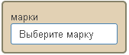
При выборе какого-либо значения из списка «Марки» поиск ведется только по данной марке. Если не выбирать ничего, поиск будет вестись по всем маркам в базе данных.

В пункте меню «Дата» можно задать интервал времени (по месяцам) и произвольный, по которому производится поиск данных.
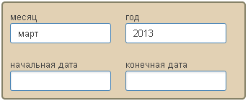
По умолчанию интервал представлен текущим календарным месяцем.
Формат значений для произвольного поиска такой: День.Месяц.Год. (15.03.2013 или 15.03.13).
В пункте меню «Статус» представлены некоторые опции поиска данных.
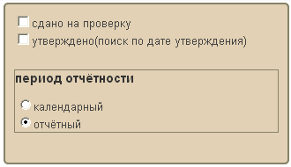

Выставленные опции фильтров «Сдано на проверку» и «Утверждено» позволяют найти чертежи, сданные на проверку или уже утвержденные начальником отдела, причем фильтр «Утверждено» ведет поиск не по дате занесения работы, а по дате утверждения данной работы ответственным лицом, будь то начальник отдела или его заместитель.
Период отчетности указывает по каким временным критериям производить поиск – по отчетному периоду (с 26 числа предыдущего месяца по 25 число текущего) или по календарному (с 1 числа текущего месяца по 31 число текущего месяца).
Вариации настроек поиска в панели позволяет получить интересующую информацию в любом разрезе.
В результирующей таблице строки, подсвеченные голубым цветом, означают работу, которая была сдана на проверку, а подсвеченные зеленым цветом – которая была утверждена руководителем. Это позволяет легко определить, какие работы требуется утвердить, а какие уже утверждены.
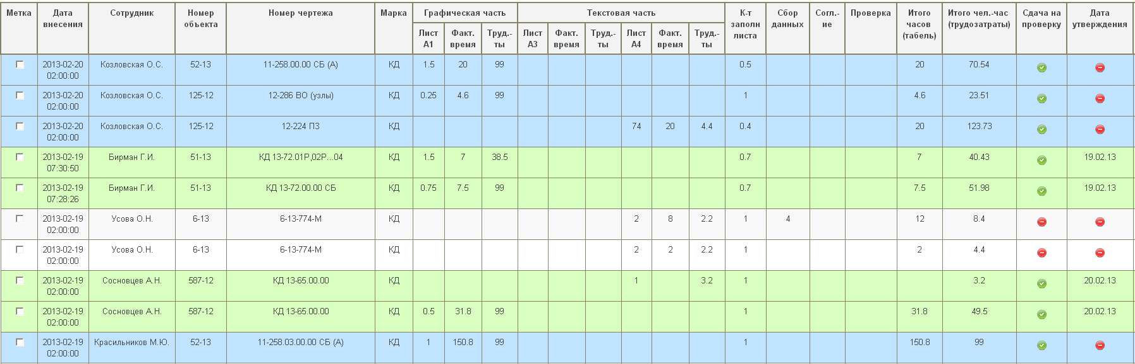

6. Печать.
Если найденную информацию нужно распечатать, следует нажать на пункт меню «Печать», появится форма, вроде той, что изображена ниже. Далее используя возможности, предоставляемые самим браузером, можно распечатать полученные данные.
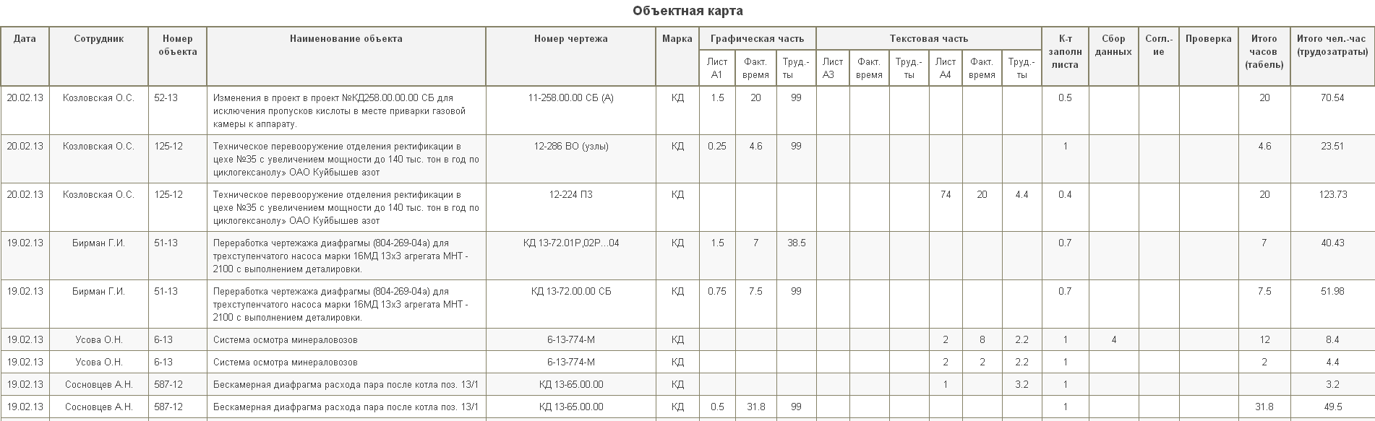

- Утверждение
Утверждают выполненные работы начальники отделов, количественный состав которых соответствуют той документации, что реально выдается в архив.
Для утверждения работ следует нажать пункт меню «Утверждение» (появляется только у начальников отделов, их заместителей или у ответственных лиц). Для того чтобы утвердить одну или несколько записей, необходимо пометить их в таблице, ввести в поле ввода «Дата сдачи» строку формата Число.Месяц.Год (если оставить пустую строку то по умолчанию утверждение происходит текущей датой), нажать кнопку «Утвердить».
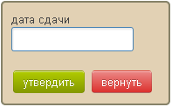

Для того чтобы вернуть в разработку утвержденные работы, достаточно пометить в таблице нужные записи и нажать кнопку «Вернуть».

8. Отчеты
Ведение базы без возможности генерации отчетов практически бесполезная трата времени. В сущности, целью создания и ведения баз данных является возможность моментально получить нужную выборку или отчет.
Для того чтобы перейти на страницу отчетов, необходимо в главном окне программы «АРМ Трудозатраты» перейти по ссылке «Отчеты». В окне модуля выбора отчетов будут представлены панели различных сводных отчетов и выборок, каждой из которых соответствует своя кнопка активации «Получить данные».
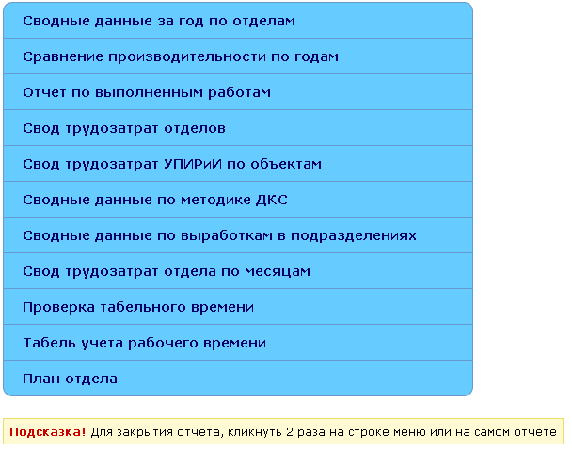
Доступ к модулю выбора отчетов имеют только администраторы, экономисты и начальники отделов.
Рассмотрим каждый отчет более подробно.
Отчет «Сводные данные по отделам» предназначен для выборки данных временных затрат, трудозатрат, общих и утвержденных проектов по всем отделам в разрезе по годам.
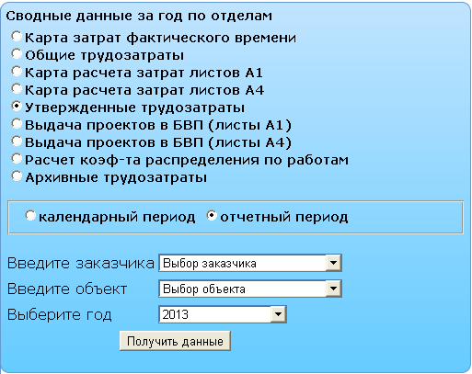
Выбирается нужный отчет с помощью переключателя, в списке «Введите объект» выбирается номер проекта (по умолчанию выборка идет по всем объектам, зарегистрированным в базе), в списке «Введите заказчика» выбирается заказчик проекта, в списке «Выберите год» выбирается год, по которому будет осуществляться поиск данных. Пример отчета показан ниже.
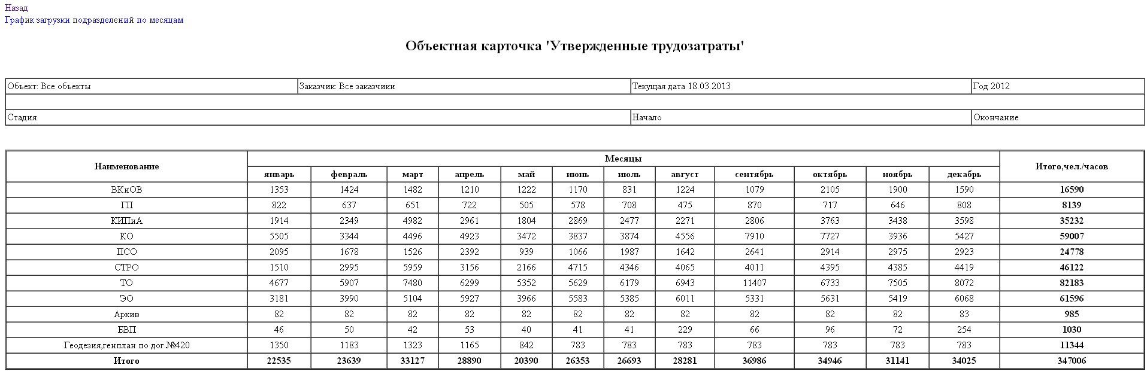
Также можно перейти по ссылке «График загрузки подразделений по месяцам» и увидеть данные в более наглядном виде, где загрузка показана в процентах от максимального значения, которое достигалось за отчетный год.

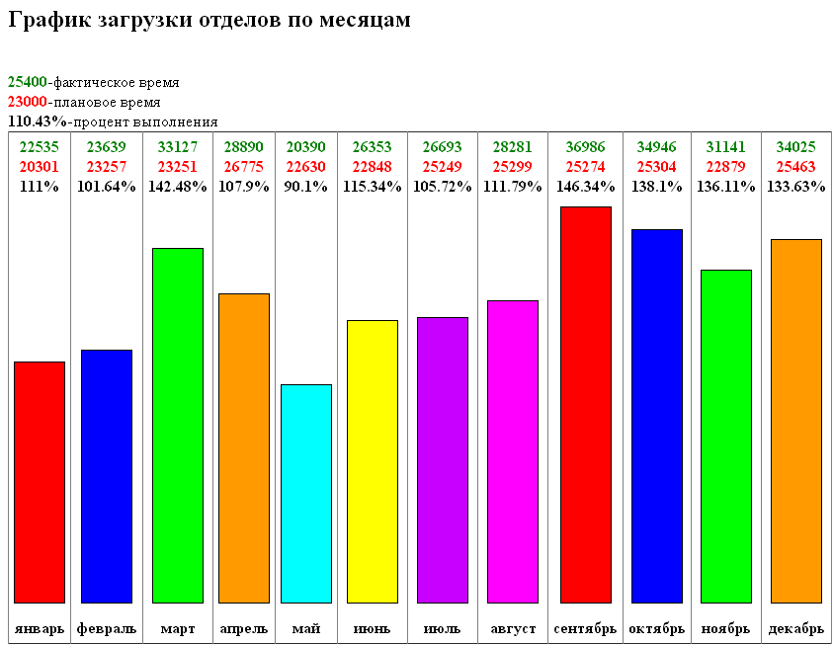

Отчет «Свод трудозатрат по объектам» предназначен для выборки трудозатрат объектов выполняемых отделами за месяц (общие трудозатраты и по выдаче). Из списка «Выберите заказчика» выбирается заказчик проекта, из списков «Выберите месяц» и «Выберите год» выбирается отчетный месяц.
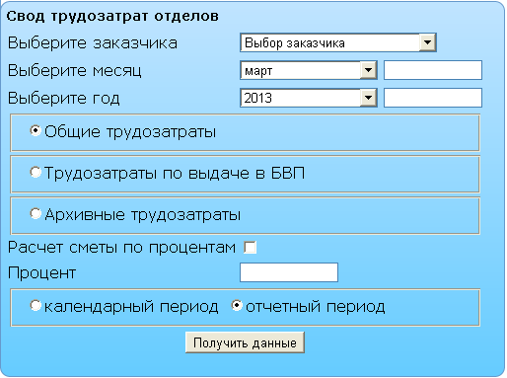
Полученные данные показаны на рисунке.
Аналогично можно получить график загрузки, перейдя по ссылке «График загрузки подразделений».
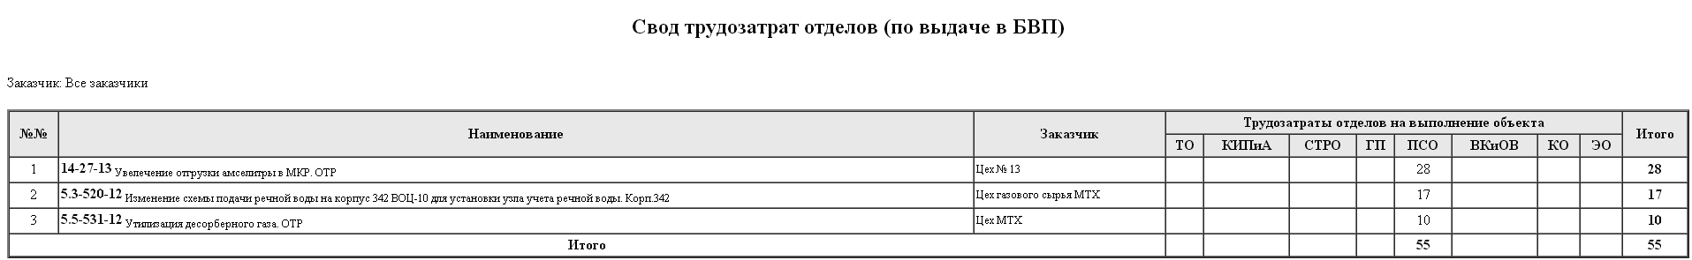

Отчет «Сводные данные по выработкам в подразделениях» предназначен для определения трудозатрат сотрудников в подразделениях. Из списков выбираются подразделение, отчетный месяц. Выборка данных происходит только среди утвержденных проектов.
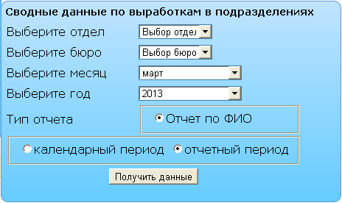

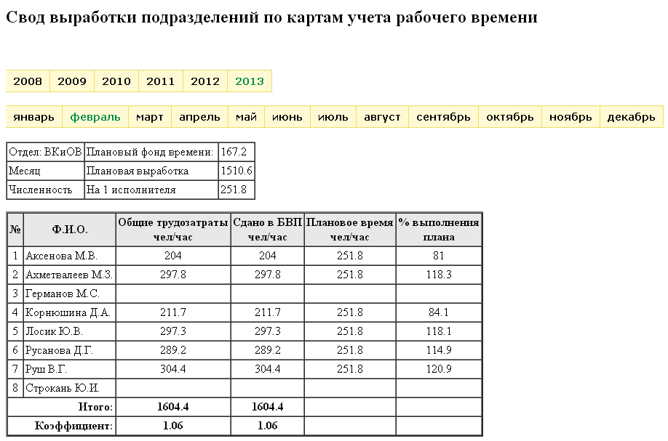

Отчет «Свод трудозатрат отдела по месяцам» предназначен для удобства подсчета данных по выполненному листажу и трудозатратам в подразделениях.
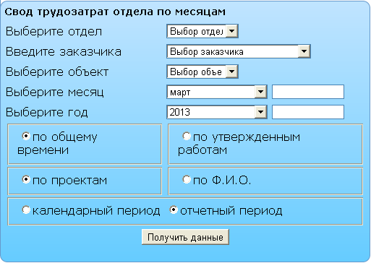
Из списков выбирается отдел (по умолчанию выборка происходит по всем отделам), заказчик, объект (по умолчанию поиск ведется по всем отделам), отчетный месяц.
В зависимости от выбора переключателей выходные данные также изменяются. Поиск будет вестись либо по всем работам, либо по утвержденным работам. Группировка записей в отчете будет происходить либо номерам проектов, либо по фамилиям сотрудников.
Пример отчета показан ниже на рисунке.
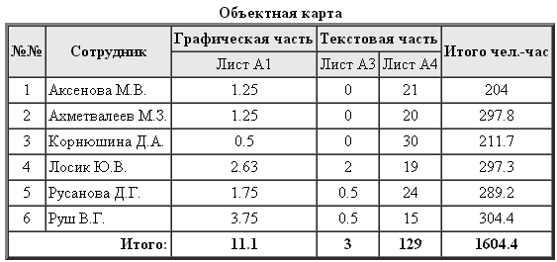

Отчет «Свод трудозатрат ПУ по объектам» предназначен для сбора сведений какие работы были выпущены или находились в работе за указанный промежуток времени.
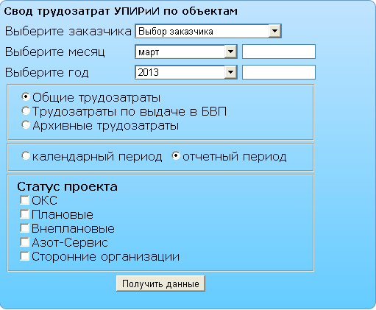
Из списков выбираются заказчик работы, период времени, за который нужно собрать статистику. Переключателями определяется, будут ли учитываться общие трудозатраты или только по утвержденным работам или по архивным. Учитывается также статус проекта, если ни один переключатель не был выбран, считается что выбраны все.
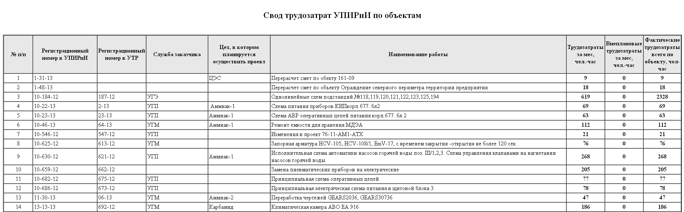

Отчет «Проверка табельного времени» предназначен для проверки табельного времени, заносимого работниками ПУ.
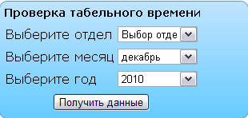
Из списков выбирается отдел и период времени за который нужно получить данные.
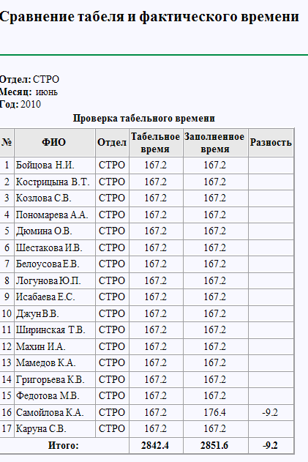
Отчет «План отдела» предназначен для редактирования планового времени для каждого сотрудника отдела ежемесячно. По умолчанию плановая выработка на отдел распределяется равномерно между исполнителями, не включая начальников отделов, начальников бюро, старших специалистов. Но между самими исполнителями нагрузка тоже может быть распределена начальником отдела, в зависимости от опытности исполнителя, количества отработанного времени, должности, иных обстоятельств.
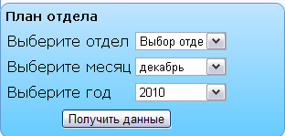

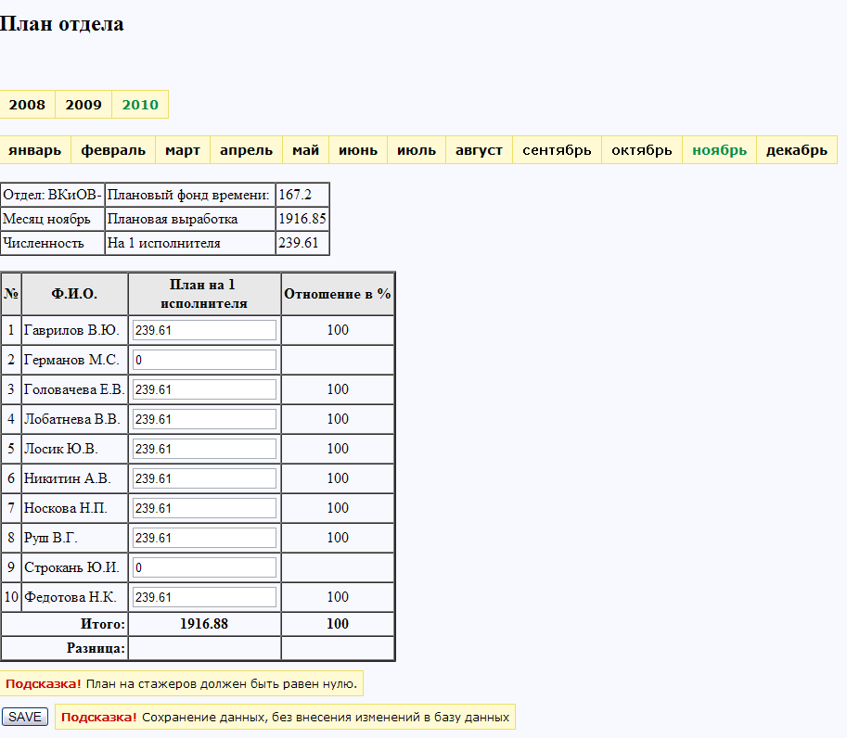
При необходимости значения в полях ввода можно изменить и сохранить результаты, нажав кнопку «SAVE». Следует обратить внимание на строку «Разница», в которой отображается разница между запланированной нагрузкой на отдел (Плановой выработкой) и суммарным значением планов исполнителей (строка «Итого»). Нужно стараться распределить нагрузку между всеми исполнителями таким образом, чтобы разница была равна нулю.(соответствует пустой строке). При редактировании полей и нажатия кнопки «SAVE» результат будет пересчитываться и снизу таблицы появится кнопка «INSERT», для записи измененных (или нет) значений в базу трудозатрат. При ее нажатии, данные по плану каждого работника за конкретный месяц, вносятся в базу и дальнейшая работа с ними, происходит уже там. В колонке «Отношение в %» отображается процентное отношение измененных часов к исходному значению.

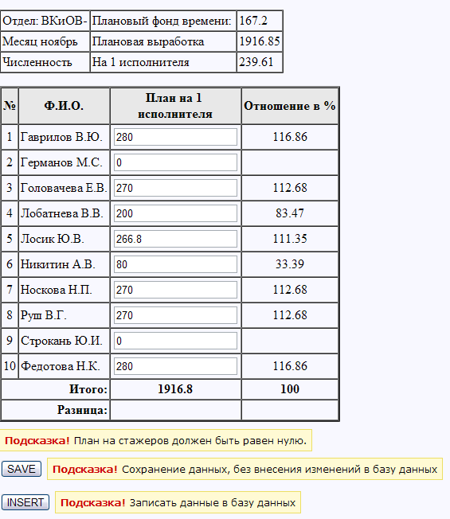

Данный отчет можно не заполнять, если нагрузка между исполнителями распределена равномерно. В этом случае плановое время в отчете «Сводные данные по выработкам в подразделениях» будет браться по умолчанию, как значение рассчитанное экономистами для каждого отдела в конкретный месяц.

